SISTEMA DE COTIZACIONES AUTOMATIZADO
Manual técnico y documentación funcional
Integración: Descripción detallada del programa (Word original) + Guía de usuario (README) + Capturas de la GUI
Autor1: Daniel García Araque
Autor2:Milton Higinio Jimenez moreno
Correo1:est.daniel.garciaa@unimilitar.edu.co
Correo2:milton.jimenez@unimilitar.edu.co
Versión: 2.0.0
Fecha: 26/02/2026

Descripción detallada del programa
Sistema de Cotizaciones Automatizado

1. INFORMACIÓN GENERAL DEL SOFTWARE

2. PROPÓSITO Y FUNCIONALIDAD
El Sistema de Cotizaciones Automatizado es una aplicación de software especializada diseñada para automatizar y optimizar el proceso completo de generación de propuestas comerciales para empresas del sector tecnológico, específicamente aquellas que ofrecen servicios de:
• Desarrollo web y comercio electrónico
• Marketing digital y redes sociales
• Automatización con bots de WhatsApp
• Campañas de publicidad pagada
• Capacitación en inteligencia artificial
El software transforma un proceso manual que tradicionalmente requiere varias horas de trabajo en una tarea automatizada que se completa en minutos, manteniendo altos estándares de profesionalismo y consistencia visual.

3. DESCRIPCIÓN TÉCNICA DETALLADA

3.1 Arquitectura del Software
El software implementa una arquitectura modular basada en el patrón MVC (Modelo-Vista-Controlador):
MODELO (Backend - generate_quote.py):
• Lógica de negocio para procesamiento de datos
• Algoritmos de cálculo de precios y descuentos
• Generación de templates HTML
• Gestión de archivos y estructura de directorios
VISTA (Frontend - quote_gui.py):
• Interfaz gráfica desarrollada en PyQt6
• Formularios de captura de datos del cliente
• Sistema de validación en tiempo real
• Controles de selección de servicios y precios
CONTROLADOR:
• Coordinación entre la interfaz y la lógica de negocio
• Manejo de eventos del usuario
• Procesamiento asíncrono con threading
• Gestión de errores y retroalimentación al usuario

3.2 Componentes Principales
MÓDULO DE INTERFAZ GRÁFICA:
• Clase ModernQuoteApp: Ventana principal de la aplicación
• Clase PriceInputWidget: Widgets especializados para entrada de precios
• Sistema de pestañas para organización de datos
• Validación automática de campos de entrada
MÓDULO DE PROCESAMIENTO:
• Función get_user_input(): Captura de datos del usuario
• Función select_services(): Selección de servicios a cotizar
• Función parse_price_input(): Validación y formateo de precios
• Función generate_client_folder_structure(): Creación de estructura de archivos
MÓDULO DE GENERACIÓN:
• Sistema de templates HTML con sustitución de variables
• Generación automática de carpetas por cliente
• Copia automática de recursos (CSS, JS, imágenes)
• Creación de estructura lista para web hosting
MÓDULO DE UTILIDADES:
• Formateo de precios con separadores de miles colombianos
• Sanitización de nombres de archivos y carpetas
• Validación de datos de entrada
• Manejo de errores y logging

4. ALGORITMOS Y PROCEDIMIENTOS PRINCIPALES

4.1 Algoritmo de Cálculo de Precios con Descuento
ENTRADA:
- precio_final (precio que paga el cliente)
- porcentaje_descuento (0-99%)
PROCESO:
1. Validar que precio_final > 0
2. Validar que 0 ≤ porcentaje_descuento < 100
3. Calcular multiplicador = 1 - (porcentaje_descuento / 100)
4. Calcular precio_original = precio_final / multiplicador
5. Formatear números con separadores de miles colombianos
SALIDA:
- precio_original (precio antes del descuento)
- precio_final (precio con descuento aplicado)
EJEMPLO:
Entrada: precio_final = 4.500.000, descuento = 10%
Proceso: multiplicador = 1 - (10/100) = 0.9
precio_original = 4.500.000 / 0.9 = 5.000.000
Salida: Original: $5.000.000, Final: $4.500.000

4.2 Algoritmo de Generación de Estructura de Archivos
ENTRADA:
- nombre_cliente (string)
- datos_cotizacion (diccionario con información)
- template_html (archivo base)
PROCESO:
1. Sanitizar nombre_cliente para nombre de carpeta válido
2. Crear ruta: cotizaciones/[nombre_cliente]/to_upload/
3. Copiar carpeta assets/ completa al destino
4. Procesar template HTML con datos de la cotizacion:
a. Reemplazar variables de cliente y empresa
b. Aplicar secciones de servicios seleccionados
c. Insertar precios formateados
d. Configurar términos y condiciones
5. Guardar como index.html en la carpeta to_upload/
6. Verificar integridad de archivos generados
SALIDA:
- Estructura de carpetas lista para deployment
- Archivo index.html funcional
- Recursos completos (CSS, JS, imágenes)
- Mensaje de confirmación con rutas generadas

5. ESPECIFICACIONES TÉCNICAS

6. PROCEDIMIENTO DE INSTALACIÓN Y CONFIGURACIÓN
REQUISITOS PREVIOS:
1. Sistema operativo compatible (Windows 10+, macOS 10.14+, Linux Ubuntu 18+)
2. Espacio en disco: mínimo 100 MB
3. Memoria RAM: mínimo 4 GB
PASOS DE INSTALACIÓN (VERSIÓN EJECUTABLE):
1. Descargar el ejecutable del software (empaquetado con PyInstaller)
2. Extraer archivos en directorio deseado
3. Ejecutar el archivo Sistema_Cotizaciones.exe (Windows) o ejecutable correspondiente
4. El software está listo para usar sin instalaciones adicionales
NOTA: El software viene empaquetado con PyInstaller e incluye todas las dependencias necesarias.
No requiere instalación previa de Python ni librerías adicionales.
CONFIGURACIÓN INICIAL:
1. Configurar datos de empresa por defecto
2. Personalizar templates HTML según branding
3. Ajustar precios base de servicios
4. Configurar términos y condiciones estándar
VERIFICACIÓN DE FUNCIONAMIENTO:
1. Generar cotización de prueba
2. Verificar creación de estructura de archivos
3. Comprobar visualización de HTML generado
4. Validar integridad de recursos (CSS, JS, imágenes)

7. CASOS DE USO PRINCIPALES
CASO DE USO 1: Generación de Cotización Completa
Actor: Usuario (Comercial/Vendedor)
Flujo: Ingresar datos → Seleccionar servicios → Configurar precios → Generar
Resultado: Carpeta completa con cotización lista para envío
CASO DE USO 2: Cálculo Automático de Precios
Actor: Usuario
Flujo: Ingresar precio final → Seleccionar % descuento → Sistema calcula precio original
Resultado: Precios originales y finales calculados automáticamente
CASO DE USO 3: Personalización de Servicios
Actor: Usuario
Flujo: Seleccionar servicios específicos → Solo aparecen secciones relevantes
Resultado: Cotización personalizada solo con servicios seleccionados
CASO DE USO 4: Generación Masiva
Actor: Usuario avanzado
Flujo: Procesar múltiples clientes → Generar estructura organizada
Resultado: Múltiples carpetas organizadas en /cotizaciones/

8. MARCO LEGAL Y NORMATIVO
CUMPLIMIENTO DE REQUISITOS LEGALES EN COLOMBIA
Este software cumple con todos los requisitos establecidos para el registro legal de software en Colombia:
1. PRODUCCIÓN DE SOFTWARE
• Código fuente completo en formato comprimido
• Algoritmos e instrucciones según el lenguaje de programación (Python)
• Manual técnico y programa ejecutable incluidos
• Documentación técnica detallada
2. RESOLUCIÓN 00285 DE COLCIENCIAS
Expedida el 19 de marzo de 2004
El software satisface los criterios establecidos en esta resolución:
• Innovación tecnológica en automatización de procesos comerciales
• Desarrollo de algoritmos propietarios para cálculo de precios
• Implementación de interfaz gráfica moderna
• Generación automática de contenido web
• Valor agregado en optimización de procesos empresariales
3. REGISTRO DE DERECHOS DE AUTOR
• Entidad: Ministerio del Interior - Dirección Nacional de Derechos de Autor
• Tipo: Certificado de Registro de Soporte Lógico
• Propósito: Protección legal del software desarrollado
• Estado: Preparado para solicitud de certificado
DOCUMENTACIÓN INCLUIDA PARA REGISTRO:
✓ Descripción detallada del programa (este documento)
✓ Material auxiliar para usuarios
✓ Código fuente comprimido con algoritmos
✓ Manuales técnicos y de instalación
✓ Especificaciones técnicas completas

9. CLASIFICACIÓN DEL SOFTWARE SEGÚN RESOLUCIÓN 00285
TIPO DE PRODUCCIÓN: PRODUCCIÓN TECNOLÓGICA
Según la Resolución 00285 de Colciencias, este software se clasifica como PRODUCCIÓN TECNOLÓGICA porque genera innovación al:
• Desarrollar una nueva aplicación especializada en automatización de cotizaciones
• Implementar mejoras significativas sobre procesos manuales existentes
• Crear algoritmos propietarios de cálculo automático de precios con descuentos
• Extender herramientas existentes (PyQt6) con funcionalidad especializada
• Mejorar significativamente la metodología de generación de propuestas comerciales
• Innovar en la integración de cálculo financiero con generación automática de web
El software NO se clasifica como producción científica porque no genera conocimiento teórico nuevo (nuevos modelos algorítmicos, nuevas metodologías de desarrollo, nuevos sistemas operativos, etc.), sino que aplica tecnologías existentes de manera innovadora para resolver un problema específico del sector comercial.

10. CRITERIOS TÉCNICOS DE PONDERACIÓN
Evaluación del software según los criterios técnicos establecidos en la Resolución 00285 de Colciencias:
CONCLUSIÓN: El software cumple satisfactoriamente con los 9 criterios técnicos de ponderación establecidos en la Resolución 00285 de Colciencias, demostrando ser un producto tecnológico robusto, bien diseñado, documentado y apto para registro legal.
Documento generado el 25 de February de 2026
Daniel Araque Studios - Registro Legal de Software Colombia

11. Guía de Usuario e Instrucciones Operativas (integración del README)

11.1 Descripción operacional
El sistema genera cotizaciones HTML personalizadas mediante dos modalidades de operación: interfaz de consola (modo original) e interfaz gráfica moderna (GUI), recomendada para operación diaria. Ambos modos producen una salida estructurada lista para entrega al cliente o despliegue web.

11.2 Servicios disponibles
Los servicios parametrizables en la cotización incluyen:
- Desarrollo Web: página web ecommerce completa.
- Redes Sociales: estrategia integral de redes sociales y contenido.
- Bot de WhatsApp: automatización inteligente para atención 24/7.
- Campañas Facebook: publicidad pagada y estrategias de tráfico.
- Capacitación en IA: formación en herramientas de inteligencia artificial.

11.3 Operación mediante GUI (recomendada)
La interfaz gráfica organiza el proceso por pestañas (Información, Servicios y Precios). Incluye validación en tiempo real, vista previa, barra de progreso y ejecución en segundo plano mediante threading para evitar bloqueos durante la generación.

11.3.1 Ejecución
- python quote_gui.py
- python run_gui.py

11.3.2 Flujo de trabajo
- Información: diligenciar datos del cliente, remitente y términos de la oferta.
- Servicios: seleccionar los servicios a incluir.
- Precios: configurar valores, descuento y validar cálculo automático.
- Generar: producir la cotización HTML y estructura de carpetas.

11.3.3 Evidencia visual de la interfaz (capturas)
Las siguientes figuras documentan la interfaz GUI y su rol técnico dentro del flujo de generación.
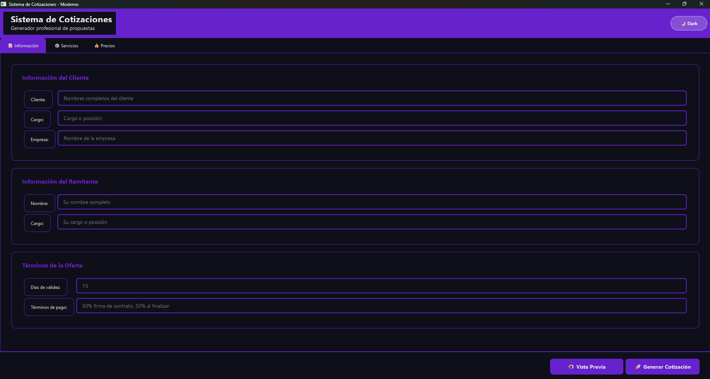
Figura 1. Pestaña “Información” del sistema de cotizaciones (GUI).
Interpretación técnica: Esta vista concentra la captura estructurada de información y define los metadatos que se insertan en la plantilla HTML (cliente, remitente y condiciones). La segmentación por bloques mejora consistencia y reduce omisiones.
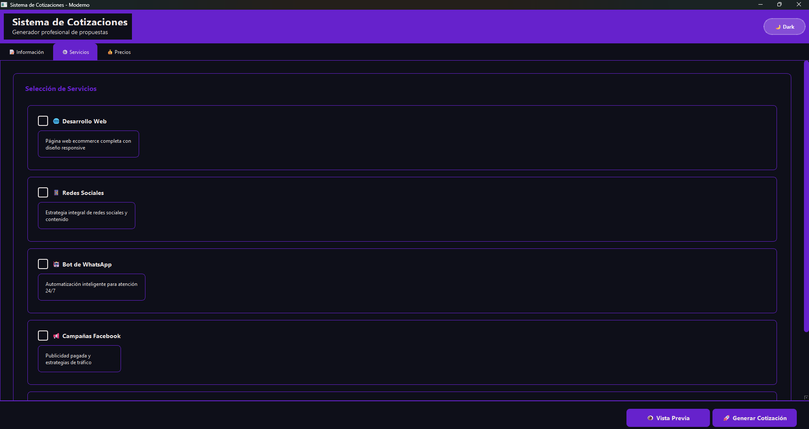
Figura 2. Pestaña “Servicios” con selección dinámica de componentes de la oferta.
Interpretación técnica: La selección de servicios actúa como control de inclusión para secciones del template. El motor de generación agrega únicamente los módulos seleccionados, garantizando una propuesta personalizada.
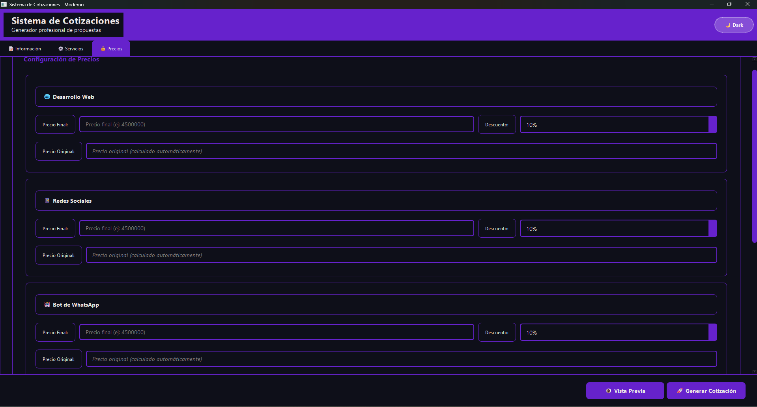
Figura 3. Pestaña “Precios” para configuración de valores y cálculo de precio original.
Interpretación técnica: El módulo de precios implementa el algoritmo de descuento para calcular el precio original a partir del precio final y el porcentaje configurado, con validación y formato numérico.

11.4 Operación mediante consola (modo original)

11.4.1 Ejecución
- python generate_quote.py

11.4.2 Flujo de trabajo
- Ingresar información del cliente.
- Seleccionar servicios (s/n).
- Configurar precios para servicios seleccionados.
- Definir términos de la oferta.
- Generación automática de la cotización.

11.5 Archivos del sistema
- generate_quote.py: versión consola original.
- quote_gui.py: interfaz gráfica moderna.
- run_gui.py: launcher para GUI.
- template.html: plantilla HTML base.
- cotizacion_generada.html: archivo de salida.
- README.md: guía de usuario.

11.6 Requisitos e instalación
Dependencia principal: PyQt6.
Instalación:
- pip install PyQt6

11.7 Solución de problemas
- Error PyQt6: actualizar pip e instalar PyQt6 nuevamente.
- Error de plantilla: verificar existencia de template.html y permisos de escritura.
- Error de generación: completar campos obligatorios, seleccionar al menos un servicio y validar formato de precios.

